一.卸载CentOS7 自带的MariaDB和Mysql

1. 一定要将mariaDB包和自带mysql包卸载干净， 否则安装时出现各种奇妙错误, 导致失败。

2.卸载MariaDB(CentOS7 默认自带)

(1).使用命令:rpm -qa | grep -i mariadb, 查看mariadb软件包。



(2).使用命令:rpm -e mariadb-libs-5.5.60-1.el7_5.x86_64 --nodeps, 强制删除mariadb的所有相关软件包。

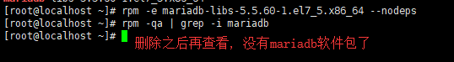

(3).使用命令:find / -name mariadb, 查看mariadb相关文件夹, 有就使用命令: rm -rf xxx文件夹, 删除文件夹。我的机器上没有, 就不做删除操作。

3.卸载mysql(CentOS7 默认自带)

(1).使用命令:rpm -qa | grep -i mysql, 查看mysql软件包, 有就卸载。我的机器上没有, 就不做删除操作。

(2).使用命令:find / -name mysql, 查看mysql相关文件夹。

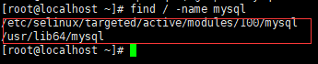

(3).使用命令rm -rf /usr/lib64/mysql删除文件夹。

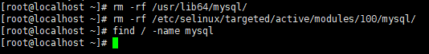

二.下载mysql8

1.mysql官网: https://dev.mysql.com/

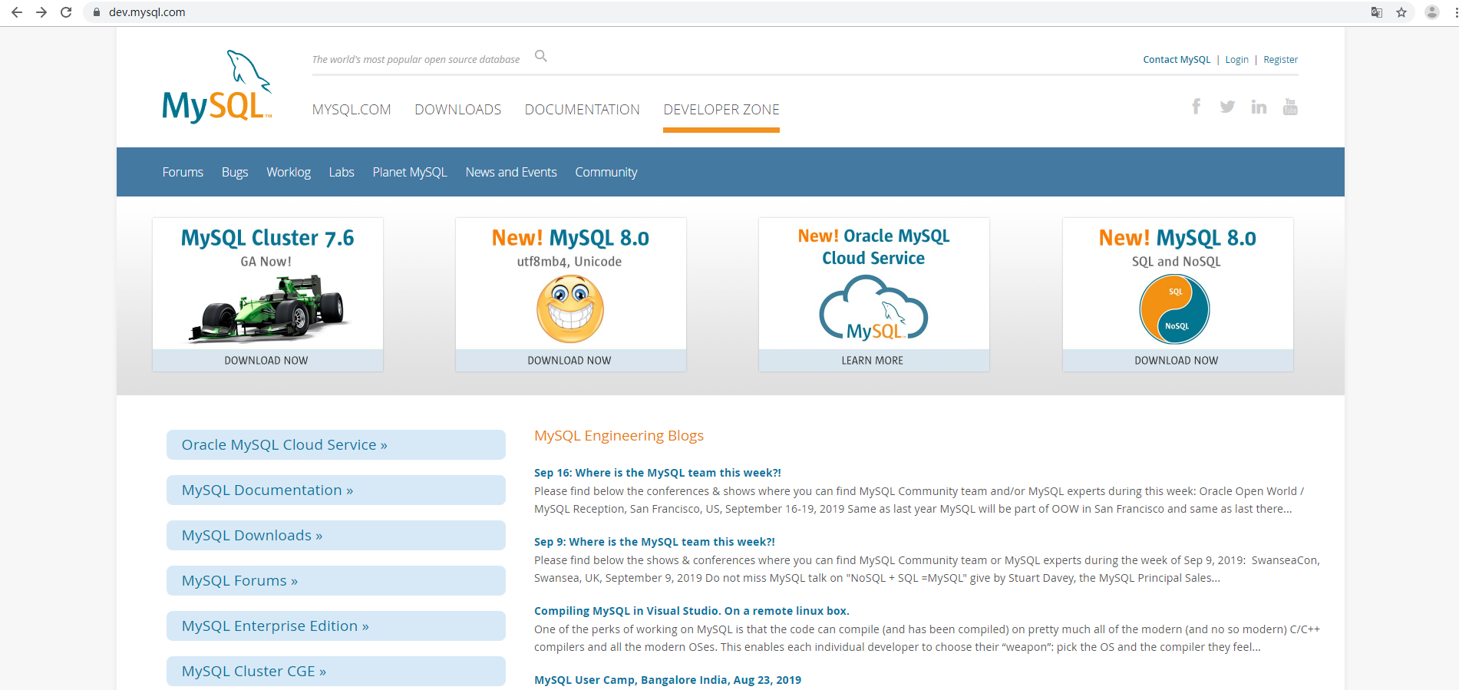

2.点击MySQL Community Server超链接到下载页面

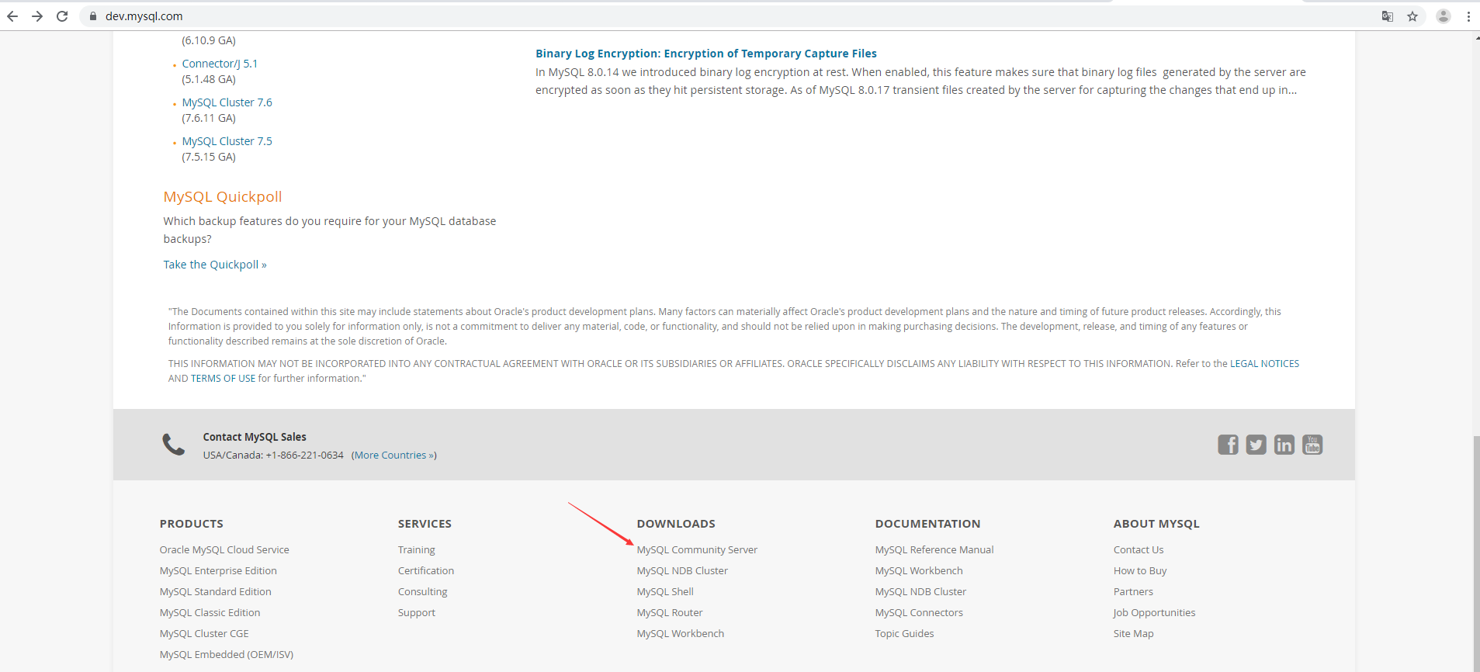

3.下载页面, Select Operating System: 选择Red Hat Enterprise Linux / Oracle Linux，CentOS 是基于红帽的; Select OS Version: 选择Red Hat Enterprise linux 7 / Oracle Linux(x86,64-bit), 我们安装的centos7版本是x86, 64-bit的。Download package: 选择RPM bundle, 里面是一系列的mysql的PRM文件。点击Download按钮进行下载。

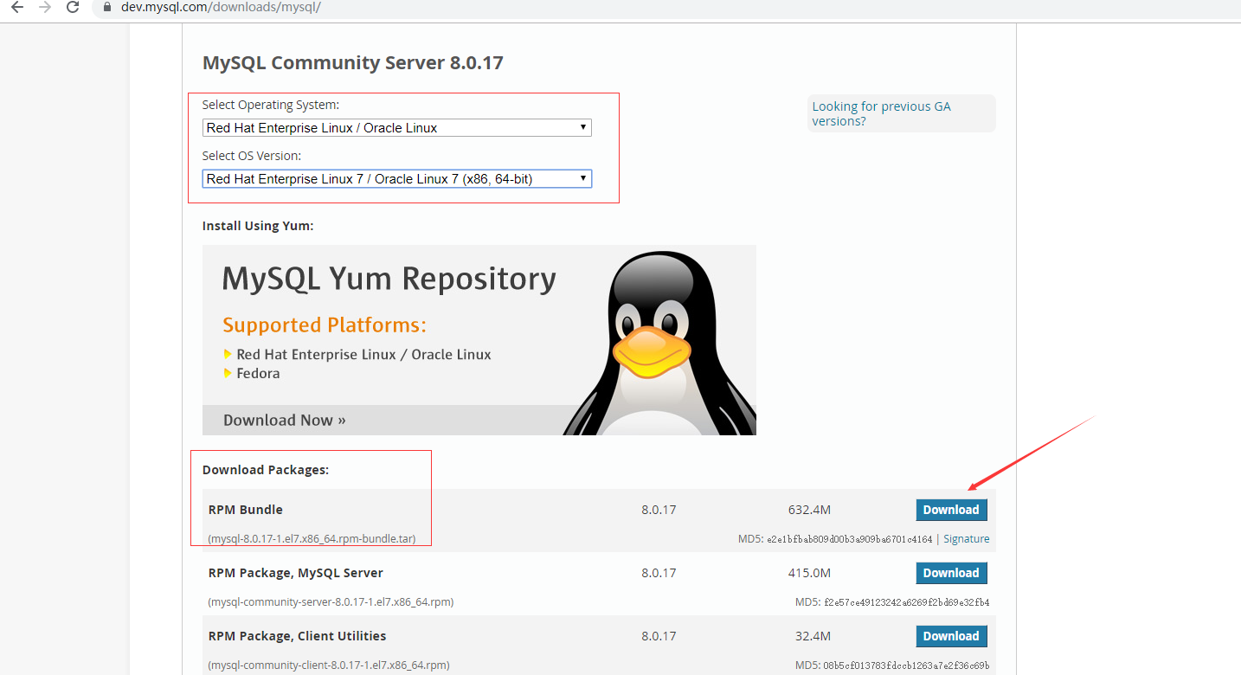

4.会跳到要求登录的页面, 这里我们直接选择No thanks, just start my download.

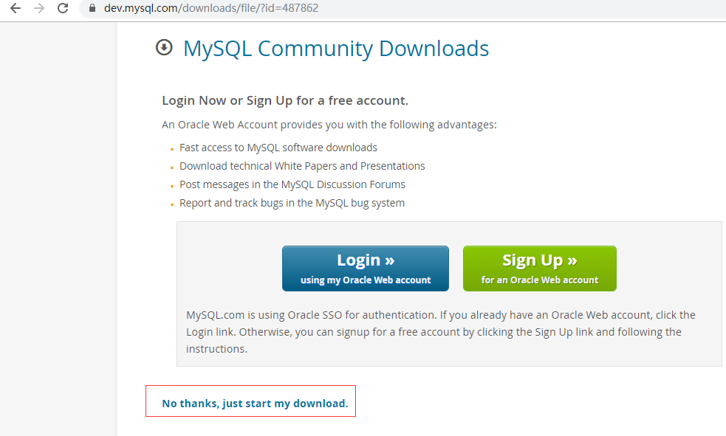

5.下载完成

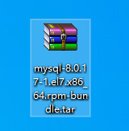

三.安装mysql8

1.新建一个mysql文件夹, 把压缩包放进mysql文件夹, 使用命令: tar -xvf mysql-8.0.17-1.el7.x86_64.rpm-bundle.tar 解压缩。

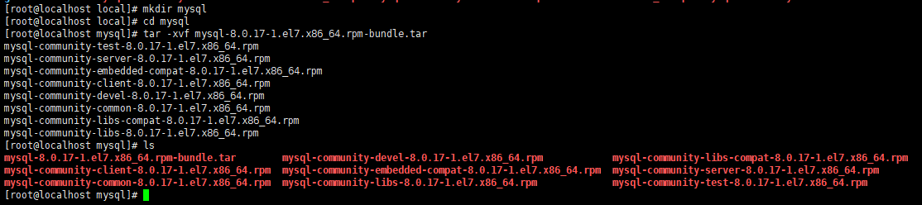

2.使用命令:rpm -ivh mysql-community-common-8.0.17-1.el7.x86_64.rpm --nodeps --force安装common。



3.使用命令:rpm -ivh mysql-community-libs-8.0.17-1.el7.x86_64.rpm --nodeps --force安装libs。

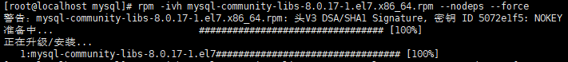

4.使用命令:rpm -ivh mysql-community-client-8.0.17-1.el7.x86_64.rpm --nodeps --force安装client。

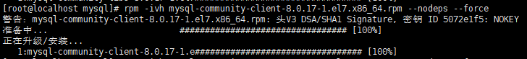

5.使用命令:rpm -ivh mysql-community-server-8.0.17-1.el7.x86_64.rpm --nodeps --force安装server。

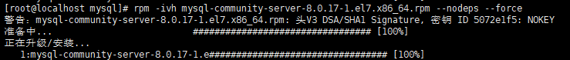

6.通过 rpm -qa | grep mysql 命令查看 mysql 的安装包

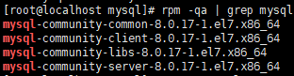

7.通过以下命令, 完成对mysql数据库的初始化和相关配置

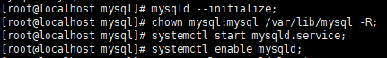

8.通过cat /var/log/mysqld.log | grep password命令查看数据库的密码



9.通过 mysql -uroot -p 敲回车键进入数据库登陆界面。输入刚刚查到的密码，进行数据库的登陆, 复制粘贴就行, MySQL的登陆密码也是不显示的。

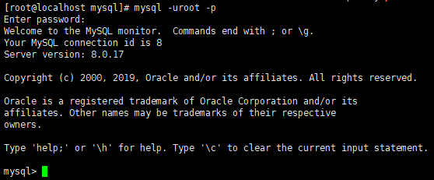

10.通过命令: alter user 'root'@'localhost' identified with mysql_native_password by 'lyw123456';来修改新密码是lyw123456。

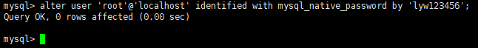

11.退出, 使用新密码登录。

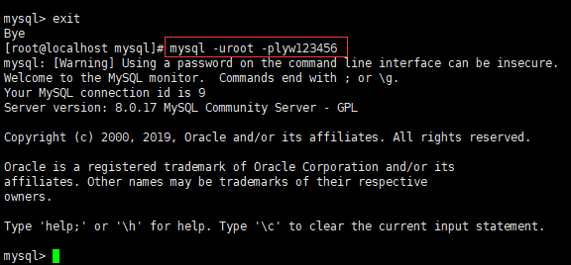

12.通过以下命令, 进行远程访问的授权

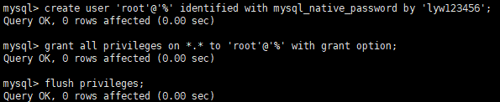

13.使用navicat连接mysql

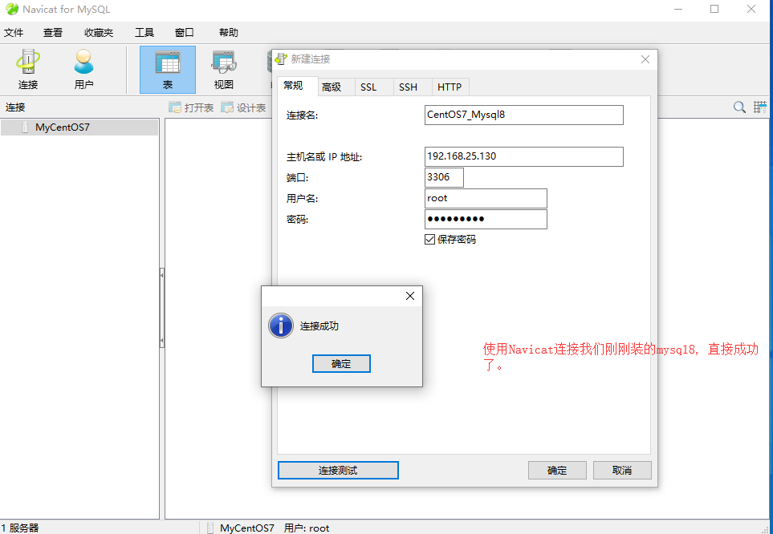

14.通过alter user 'root'@'localhost' identified by 'lyw123456' password expire never; 命令修改加密规则，MySql8.0 版本 和 5.0 的加密规则不一样，而现在的可视化工具只支持旧的加密方式。通过flush privileges; 命令刷新修该后的权限。

